8 事务到底是隔离的还是不隔离的？
如果是可以重复读隔离级别，事务T启动的时候会创建一个视图read-view.之后事务T执行期间，即使其他事务修改了数据，事务T看到的仍然是跟在启动是看到的一样，也就是说，一个在可重复读隔离级别下执行的事务，好像于是无争，不受外界影响。
但是，上一篇分享的行锁的时候提到，一个事务要更新一行，如果刚好有另外的一个事务拥有这一行的行锁，它又不能这么超然了，会被锁住，进入等待状态，问题是，既然进入了等待状态，那么等到这个事务自己获取到行锁要更新数据的时候，它读到的值是什么？

mysql> CREATE TABLE `t` (
`id` int(11) NOT NULL,
`k` int(11) DEFAULT NULL,
PRIMARY KEY (`id`)
) ENGINE=InnoDB;
insert into t(id, k) values(1,1),(2,2);

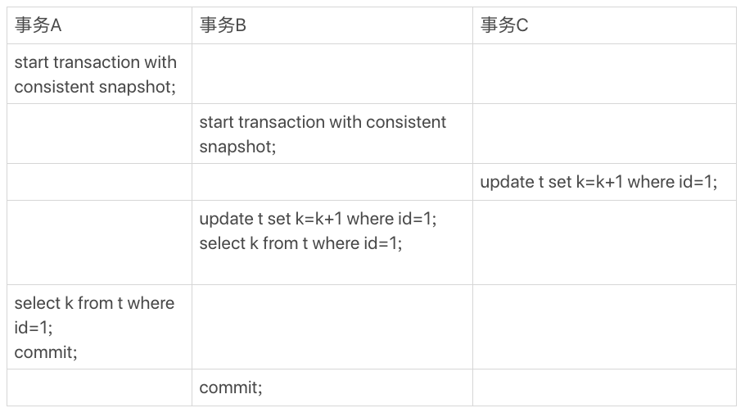
图1 事务A B C执行流程

这里注意的是事务的启动时机

Begin/start transaction 命令并不是一个事务的起点，在执行到它们之后的第一个操作InnoDB表的语句，事务才真正启动。如果马上启动一个事务，可以使用start transaction with consistent snapshot这个命令。

第一种启动方式:一致性视图是在执行第一个快照读语句时创建；
第二种启动方式：一致性视图是执行start transaction with consistent snap shot时创建的。

还需要注意的是，在这个专栏，如果没有特殊说明，都是默认autocommit=1;

在这个例子中，事务C没有显示的使用begin/commit,表示这个update语句本身就是一个事务，语句完成自动提交。事务B在更新了行之后查询，事务A在一个只读事务中查询，并且时间顺序上是事务B的查询后。

如果事务B，查询的k是3，而事务A查到的k值是1

在MySQL里，有两个“视图”的概念
- 一个是view.它是一个用查询语句定义的虚拟表，在调用的时候执行查询语句并生成结果，创建视图的语法是create view ... ，而他的查询方法与表一样
- 另一个是InnoDB在实现MVCC时用到的一致性读视图，即consistent read view,用于支持RC(read commited,读提交)和RR（Repeatable Read,可重复读）隔离级别的实现

他没有物理结构，作用是事务执行期间用来定义“我能看到什么数据”

为了说明查询和跟新的区别，把read-view拆开，结合第三篇理解MVCC;

快照在MVCC里是怎么工作的？
在可重复读隔离级别，事务在启动的时候就“拍了个快照”，注意，这个快照是基于整库。InnoDB里面每一个事务有一个唯一ID,叫做transaction id,它是在事务开始是向InnoDB的事务系统申请的，按申请顺序严格递增的

而每行数据有多个版本，每次事务跟新数据的时候，都会生成一个新的数据版本，并且把transaction id 赋值给这个数据版本的事务ID,记为row trx_id,同时，旧的数据版本要保留，并且在新的数据版本中，能够有信息可以直接拿到它。
也就是说，数据表中的每一行数据都可能有多个版本（row）,每个版有自己的row trx_id

如图2，就是一个记录被多个事务连续更新后的状态
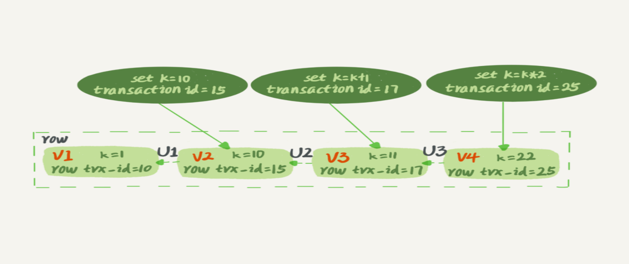
图2 行状态变更图
图中虚线框里是同一行数据的4个版本，当前最新的版本是V4,K值是22，他是被transaction id 为25的事务更新的，因此它的row trx_id是25.

前面为文章会生成undolog(回滚日志)？那么undolog在哪呢？
实际上图2，中的三个虚线箭头，就是undolog,而v1,v2,v3并不是物理上真实存在的，而是每次需要的时候根据当前版本和undolog计算出来的，比如需要V2时，就需要V4依次执行U3,U2算出来
明白多版本和row trx_id的概念，我们来想一下，InnoDB怎么定义100G的快照的

按照可重复读的定义，一个事务启动的时候，能够看到所有已经提交的事务的结果，但是之后，这个事务执行期间，其他事务的更新对它不可见。

因此，一个事务只需要在启动的时候说明，“以我启动的时刻为准，如果一个数据版本是在我启动之前生成的，就认。如果是在我启动之后生成的，就不认，必须找到他的上一个版本”。

当然，如果上一个版本不可见，那就得继续往前找。还有，如果是这个事务自己更新的数据，它自己也要认。

在实现上，InnoDB为每个事务构造一个数组，用来保存这个是事务启动瞬间，当前正在“活跃”的所有事务ID，“活跃”指的就是，启动了还没提交。

数组里面事务ID的最小值即为低水位，当前系统里面已经创建个的事务ID的最大值加1，为高水位。
这个视图数组和高水位，就组成了当前事务的一致性视图（read-view）

而数据版本的可见性规则，就是基于数据的row trx_id和这个一致性视图的对比结果得到的
这个视图数组把所有的row trx_id分成了几种不同情况。
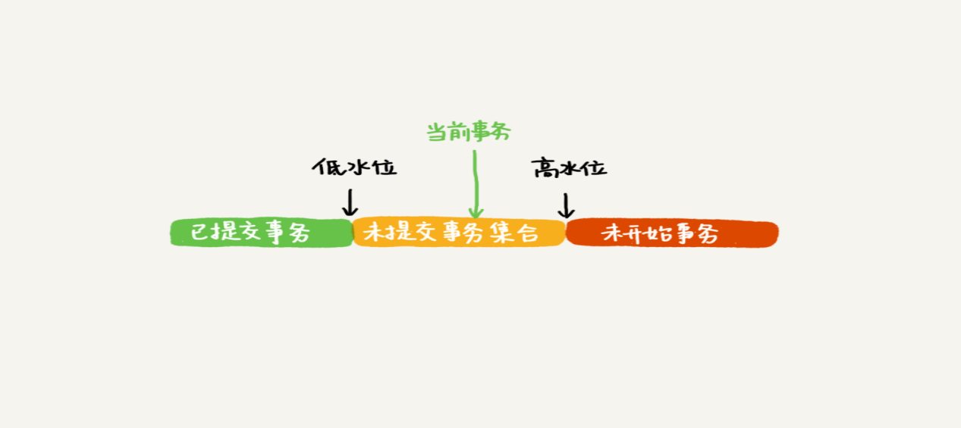
图3 为数据版本可见性规则
对于当前事务启动的瞬间，一个数据版本的row trx_id有一下几种可能；
- 如果落在绿色部分，表示这个版本已经提交的事务或者是当前事务自己生成 的，这个数据时可见的。
- 如果落在红色部分，表示这个版本由将来启动事务生成的，是不可见的，
- 如果落在黄色部分，包括两种情况
- 若 row trx_id,在数组中，表示这个版本是由还没提交的事务生成的，不可见
- 若 row trx_id不在数组中，表示这个版本是已经提交了事务生成的，可见
比如对于 图2中的数据来说，如果有一个事务，它的低水位四18，那么当它访问这一行数据时，就会从V4通过U3计算出来V3,所以在他看来，这一行的是11.
有了这个声明后，系统里面随后发生的更新，是不是就跟这个事务看到的内容无关了？因为之后的更新，生成的版本号一定是属于上面2或者3（a）的情况，而对它来说，这些新的数据版本是不存在的，所以这个事务的快照，就是“静态”的了。
InnoDB利用了“所有数据都有多个版本”的这个特性，实现了“秒级创建快照”的能力。

接下来，看下图1中的三个事务，分析事务A的语句返回的结果，为什么是k=1，不妨假设
- 事务A开始前，系统里面只有一个活跃事务ID 99,
- 事务ABC版本号分别是100,101,102,且当前系统里只有这个4个事务
- 三个事务开始前（1,1）这一行数据的row trx_id是90.

这样，事务A的视图数组是[99,100],事务B的视图数组是[99,100,101],事务C的视图数组是[99,100,101,102]

为了简化分析，只画出跟事务A相关的操作
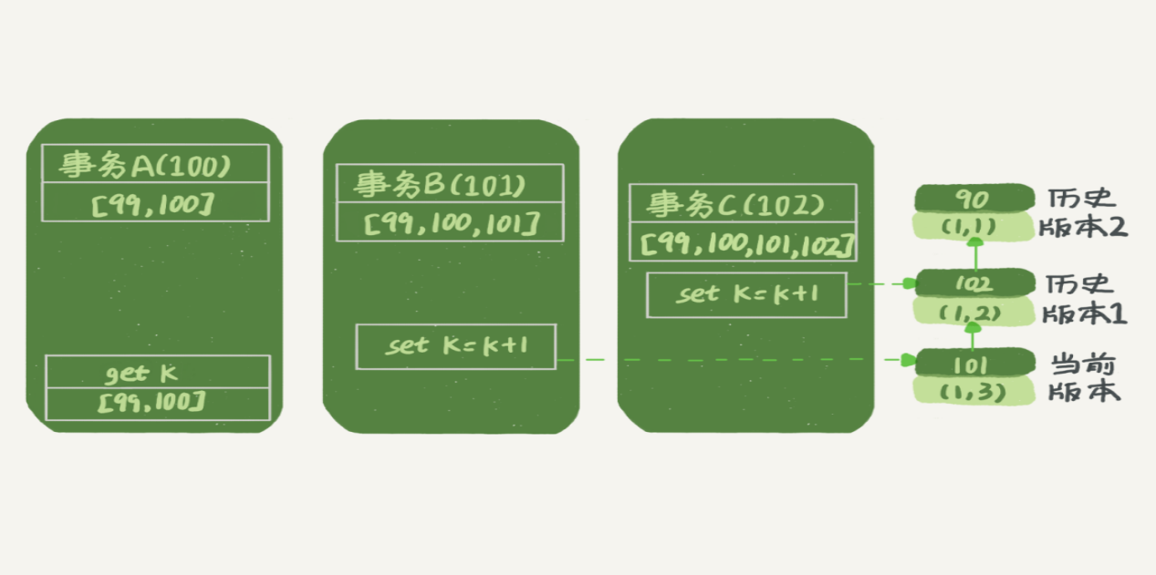
图4 事务A查询数据逻辑图
从图中可以看到，第一个有效更新时事务C,把数据从（1,1）改成了（1,2）。这时候，这个数据的最新版本row trx_id是102，而90这个版本已经成为历史
第二个有效更新是事务B，把数据从（1,2）改成了（1,3），这个数据的最新版本（row trx_id）是101，而102有成了历史版本。
注意，事务A查询的时候，其实事务B还没有提交，但是它生成的（1,3）这个版本已经变成当前版本，但这个版本对事务A必须是不可见的，否则就变成了脏读。
现在事务A要来数据了,他的视图数组是[99,100],当然，读数据都是从当前版本读起的，所以事务A查询语句的读数据流程是这样的；
- 找到（1,3）的时候，判断row trx_id=101,比高水位大，处于红色区域，不可见
- 接着，找打一个历史版本，一看是row trx_id=102,比高水位大，处于红色区域，不可见，
- 在往前找，终于找到了（1,1），它的row trx_id=90,比低水位小，处于绿色区域，可见，
这样执行下来，虽然期间这一行数据被修改过，但是事务A不论在什么时候查询，看到这行数据的结果都是一致的，所以我们称之为“一致性读”。
一个数据版本，对于一个事务视图来说，除了自己的更新总是可见意外，
有这三种情况
- 版本未提交，不可见
- 版本已提交，但是是在该视图创建之后提交的，不可见
- 版本已提交，而是在视图创建前提交的，可见。

是用时间先后顺序来判断，分析起来轻松，以后按这个规则来分析

更新逻辑
疑问？事务B的update语句，如果按照一致性读，好像结果不对哦？
看图5中，事务B的视图数组是先生成的，之后事务C才提交，不是应该看不见（1,2）吗，怎么能算出来（1,3）？
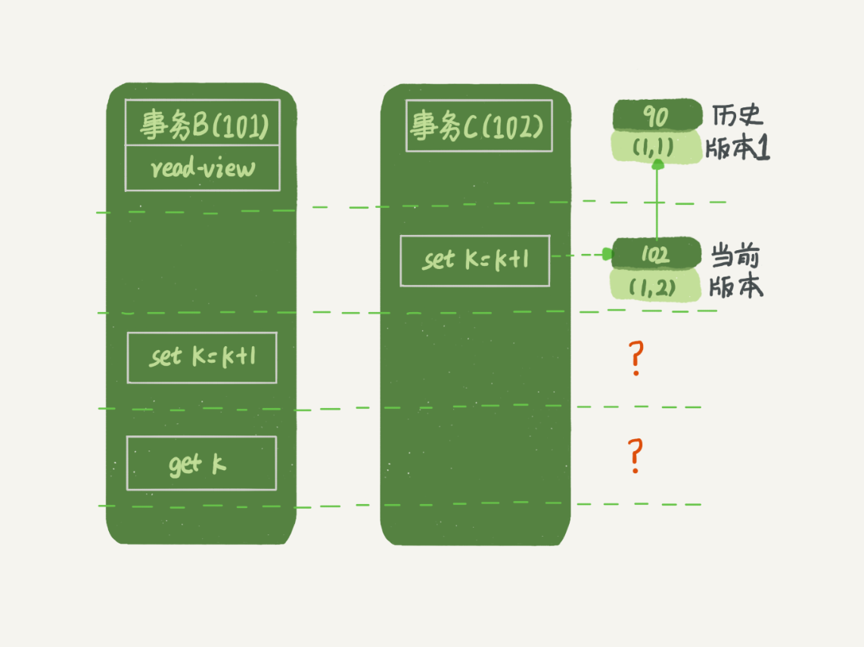
是的，如果事务B在更新之前查询一次数据，这个查询返回的k的确是1,
但是，当他要去更新数据的时候，就不能在历史版本上跟新了，否则事务C的更新就丢失了，因此，事务B此时的set k=k+1,是在（1,2）的基础上进行的操作
所以这里用到了这样一条规则，：更新数据是先读后写的，而这个读，只能读当前的值，称为“当前读”（current read）.
因此，在更新数据的时候，当前读拿到的数据是（1,2），更新后生成了新版本的（1,3）这个版本的row trx_id 是101.
所以，在执行事务B查询语句的时候，一看是自己的版本号101，最新数据的版本号也是101，是自己的更新，可以直接使用，所以查询得到k的值是3.
这里有一个概念，叫做当前读，其实，除了update语句外，select语句如果加锁，也是当前读。
所以，如果把事务A的查询语句select *from t where id = 1修改一下，加上lock in sharemode或for update,也都可以读到版本号是101的数据，返回k的值3，下面连个select语句，就是分别加了读锁（S锁，共享锁）和写锁（X锁，排它锁）。
Select k from t where id= 1 lock in share mode;
Select k from t where id = 1 for update;

再往前一步，假设事务C不是马上提交，而是变成事务C`,会怎么样？
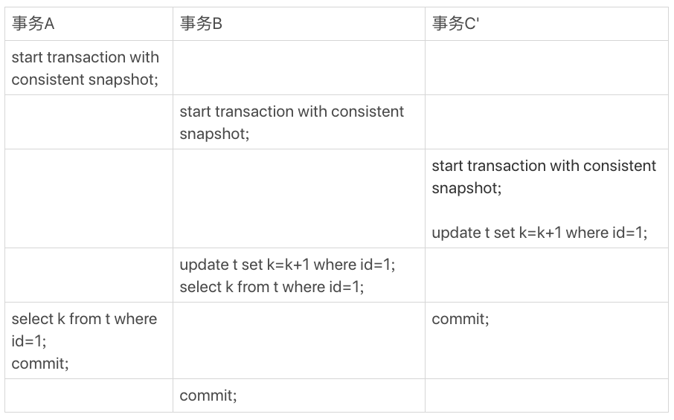
图6， 事务A,B,C`的执行流程

事务C1`的不同是，更新后并没有马上提交，在他提交之前，事务B的更新语句先发起了，前面说过了，虽然事务C`还没提交，但是（1,2）这个版本也已经生成了，并且是当前最新的版本，那么事务B的更新语句会怎么样？
这时候，上一篇中提到的“两阶段锁协议”就要上场了，事务C`没提交，也就是说（1，2）这个版本的写锁还没有释放，而事务B是当前读，必须要读到最新版本，而且必须加锁，因此，被锁住了，必须等到事务C`释放这个锁，才能继续他的当前读。
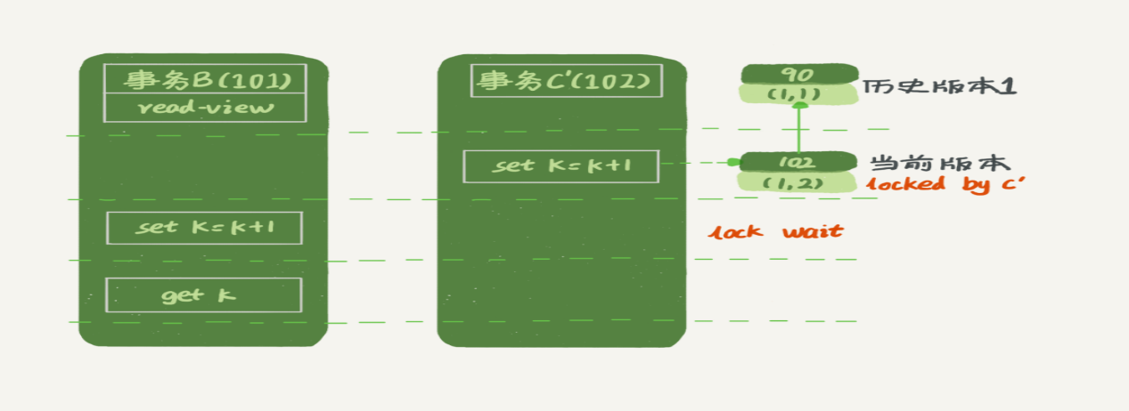
图7 事务B 更新逻辑图（配合事务C`）

到这里，一致性读，当前读和行锁就串起来了

事务的可重复读的能力是怎么实现的？
可重复读的核心是一致性读（consistent read）:而事务更新数据的时候，只能是当前读，如果当前记录的行锁被其他事务占用的话，就需要进入等待锁。

而读提交的逻辑和可重复读的逻辑类似，他们最主要的区别是：
1.在可重复读隔离级别下，只需要在事务开始的时候创建一致性视图，之后事务里的其他查询都公用这个一致性视图。
2.在读提交隔离级别下，每一个语句执行前都会从新算出一个新的视图。

那么，我们再看一下，读提交隔离级别下，事务A和事务B的查询到k,分别是多少呢？

这里需要说明一下，“start transaction with consistent snapshot”的意思是从这句开始，创建一个持续整个的一致性快照。所以，在读提交隔离级别下，这个用法就没了意义，等效于普通的start transaction.

下面是读提交的状态图，可以看到这两个查询语句的创建视图数组的时机发生了变化，就是图中read view框，（注意：这里，我们还是用事务C的逻辑直接提交，而不是事务C`）
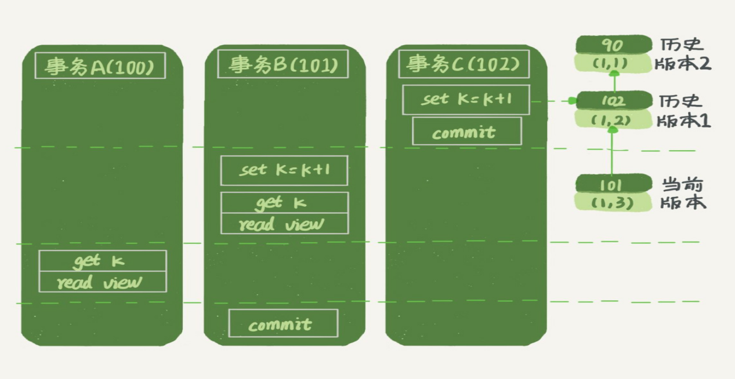
图8 读提交隔离级别下的事务状态图

这时，事务A的查询语句的视图数组是在执行这个语句的时候创建的，时序上（1,2），（1,3）的生成时间都在创建这个视图数组的时刻之前，但是，在这个时刻；
（1，3）还没提交，属于情况1，不可见；
（1,2）提交了，属于情况3，可见
所以，这个时候事务A,查询语句返回的是k=2;
显然，事务B查询结果k=3

总结 -- 难理解的地方
InnoBD的行数据有多个版本，每个数据版本有自己的row trx_id,每个事务或者语句有自己的一致性视图，普通查询语句是一致性读，一致性读会根据row trx_id和一致性视图确定数据版本的可见性。
· 对于可重复读，查询只承认在事务启动前已经提交完成的数据
· 对于读提交，查询值只承认在语句启动前已经提交完成的数据
而当前读，总是读去已经提交完成的最新版本------更新数据需要当前读
讨论题
用下面的表结构和初始化作为验证环境，事务隔离级别的可重复读，现在我要把所有“字段c和id值相等的行”的c值清零，但是却发现了一个“诡异”的、改不掉的情况，请你构造出这种情况，并说明器原理
mysql> CREATE TABLE `t` (
`id` int(11) NOT NULL,
`c` int(11) DEFAULT NULL,
PRIMARY KEY (`id`)
) ENGINE=InnoDB;
insert into t(id, c) values(1,1),(2,2),(3,3),(4,4);
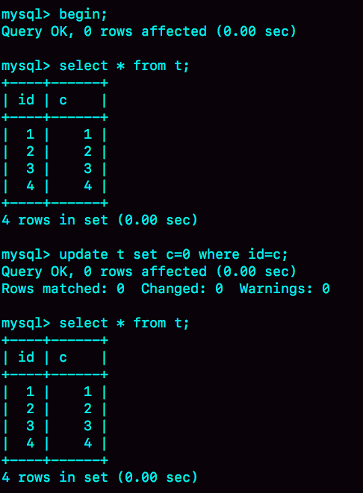
复现出来以后，请在思考一下，在实际的业务开发中有没有可能碰到这种情况？你的应用代码会不会掉进这个“坑”里，你又是怎么解决的？
第一种情况
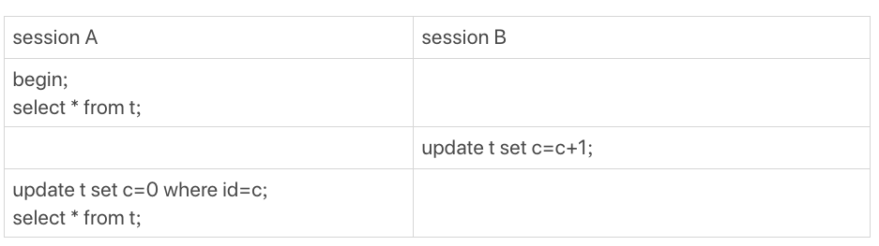
第二种情况
